**【46210　存放同業∕台支銷帳查詢】**

**壹、交易介紹**

|  |  |
| --- | --- |
| 原交易代號 | 原交易名稱 |
| T977 | 存放同業明細查詢 |
| T978 | 存放同業本日彙計查詢 |
| T979 | 台銀支票銷帳狀況查詢 |

‧整合原交易如上。

‧查詢存放同業之明細、本日彙計及台銀支票銷帳狀況。

**貳、執行路徑**

管理性業務→會計作業→存放同業∕台支銷帳查詢

**參、操作及業務規則說明**

**一、作業類別：1-存放同業明細查詢**

請輸入「科目（必輸）」、「交易單位」、「交易日期」、「借方D/貸方C」、「資金清算主辦方」或「指定票據號碼」，確定欲篩選之範圍，點擊【查詢】鈕即可查詢到「交易單位」、「日期」、「交易序號」、「型態」、「金額」、「票據號碼」及「銷帳日期」。

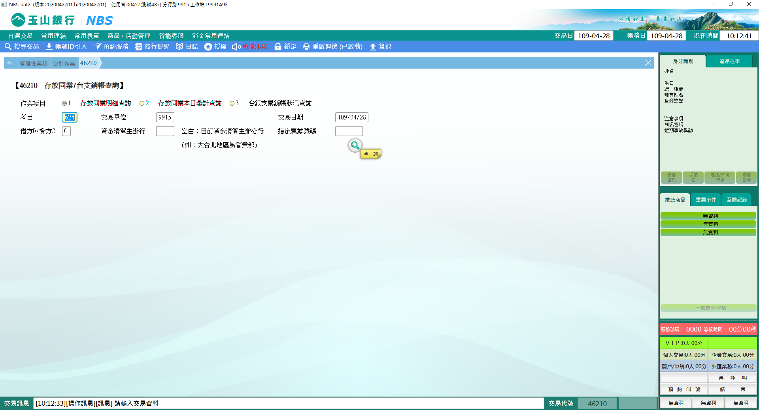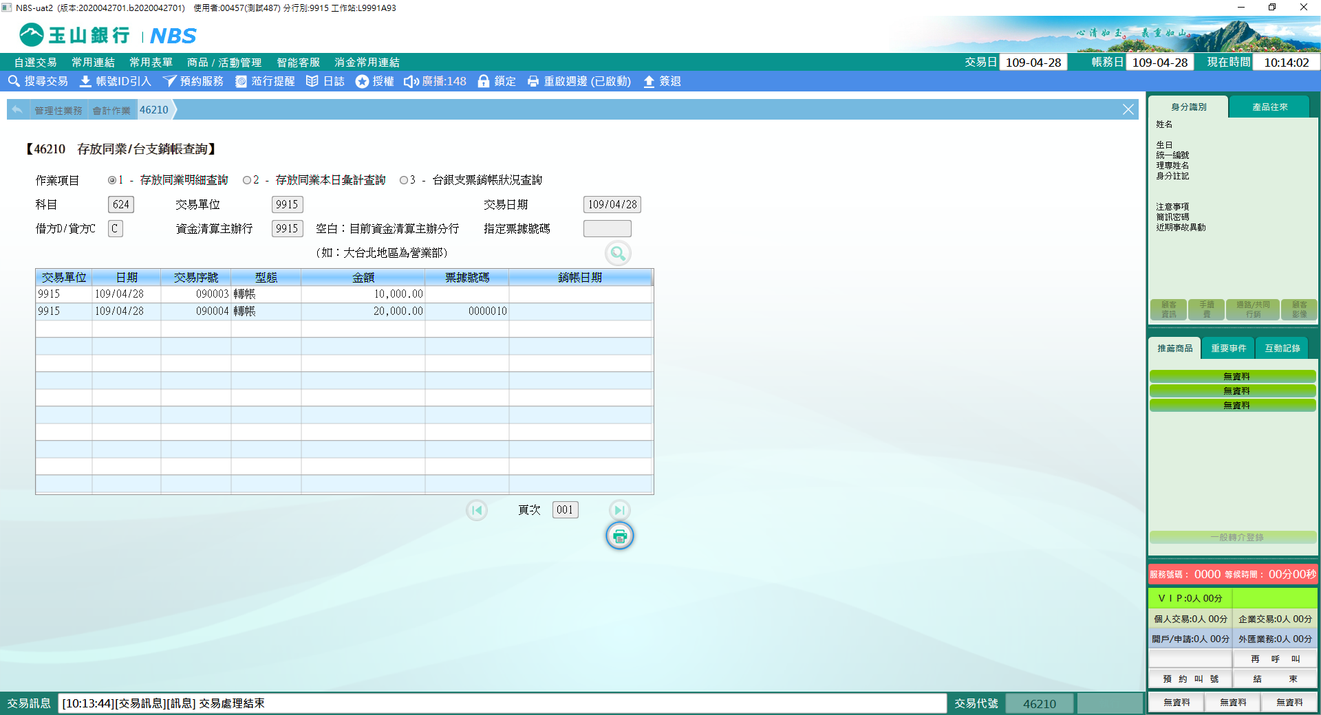

**二、作業類別：2-存放同業本日彙計查詢**

輸入欲查詢之「交易單位」，點擊【】鈕，表格即顯示今日交易單位之「借方筆數」、「借方餘額」、「貸方筆數」及「貸方餘額」，同時可查詢到「昨日餘額」及「今日餘額」。

註：「624:」是加總的概念，其顯示的值為所有分行的總和。

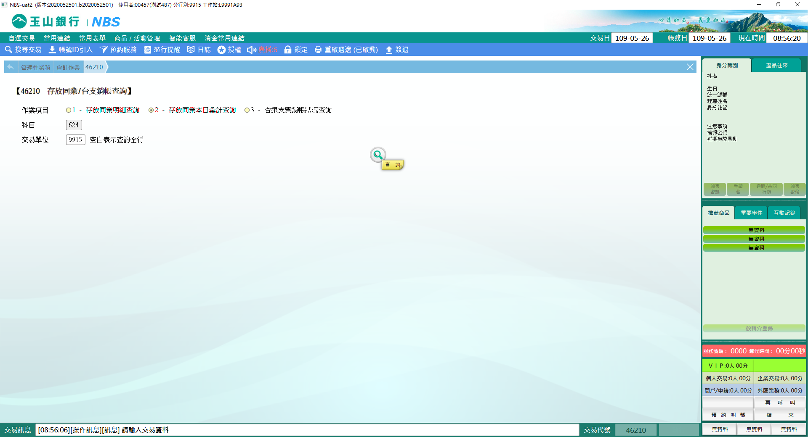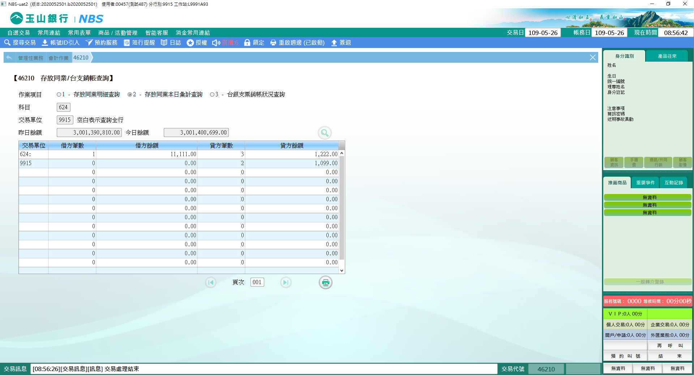

另外，「交易單位」若為空值或輸入0000則表示查詢全行，點擊【】鈕，畫面即顯示各分行當日之筆數與餘額。

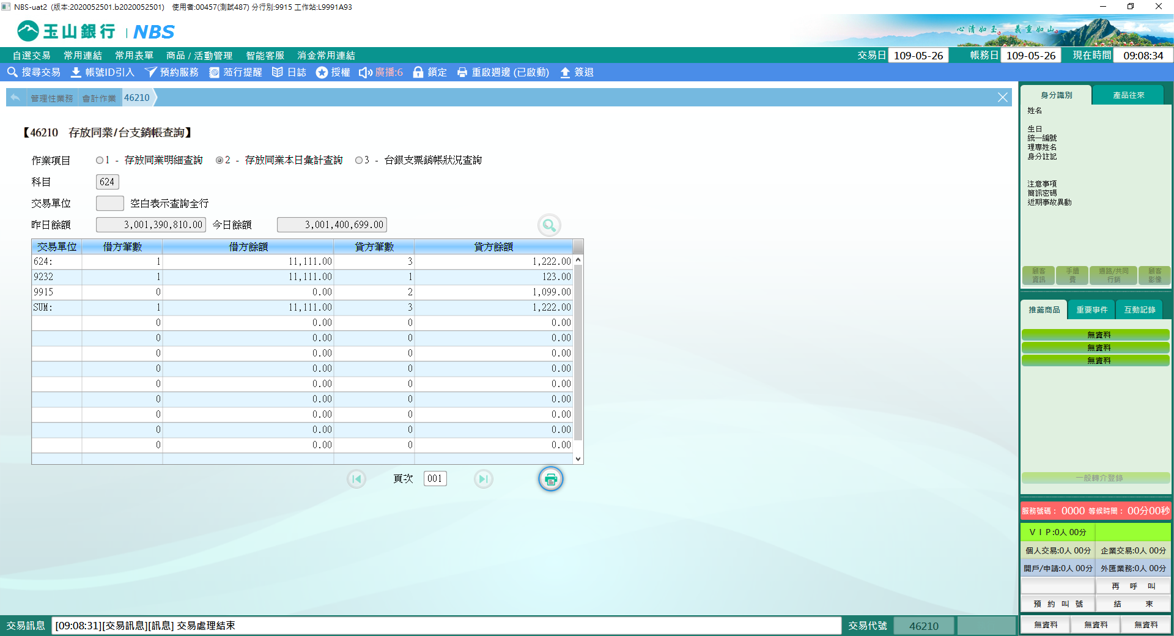

**三、作業類別：3-台銀支票銷帳狀況查詢**

輸入欲查詢之「交易單位」、「交易起訖日」、「查詢方式（螢幕顯示或列印長單）」及「查詢類別（未銷帳票據∕已銷帳票據∕全部）」，點擊【】鈕，即顯示符合查詢條件之「交易單位」、「日期」、「借貸別」、「票據」、「金額」及「銷帳日期」，亦可由同畫面了解「本日銷帳總額」、「全部未銷帳金額」及「全部未銷帳總筆數」。

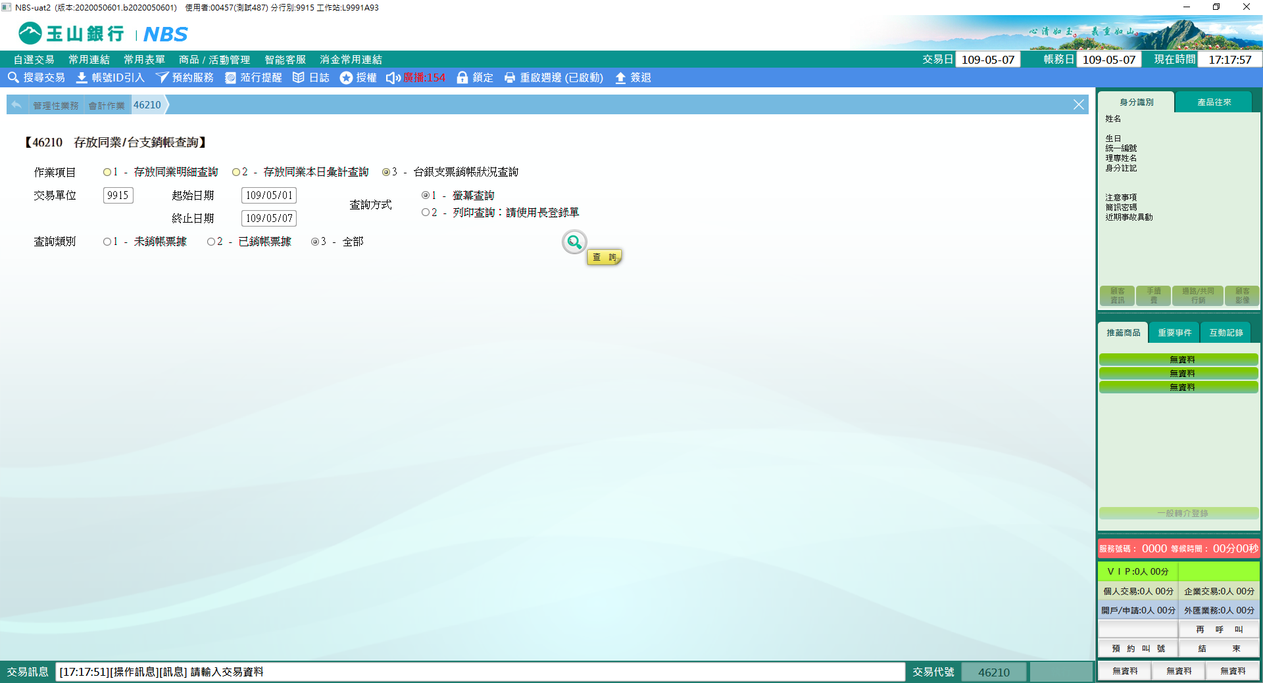 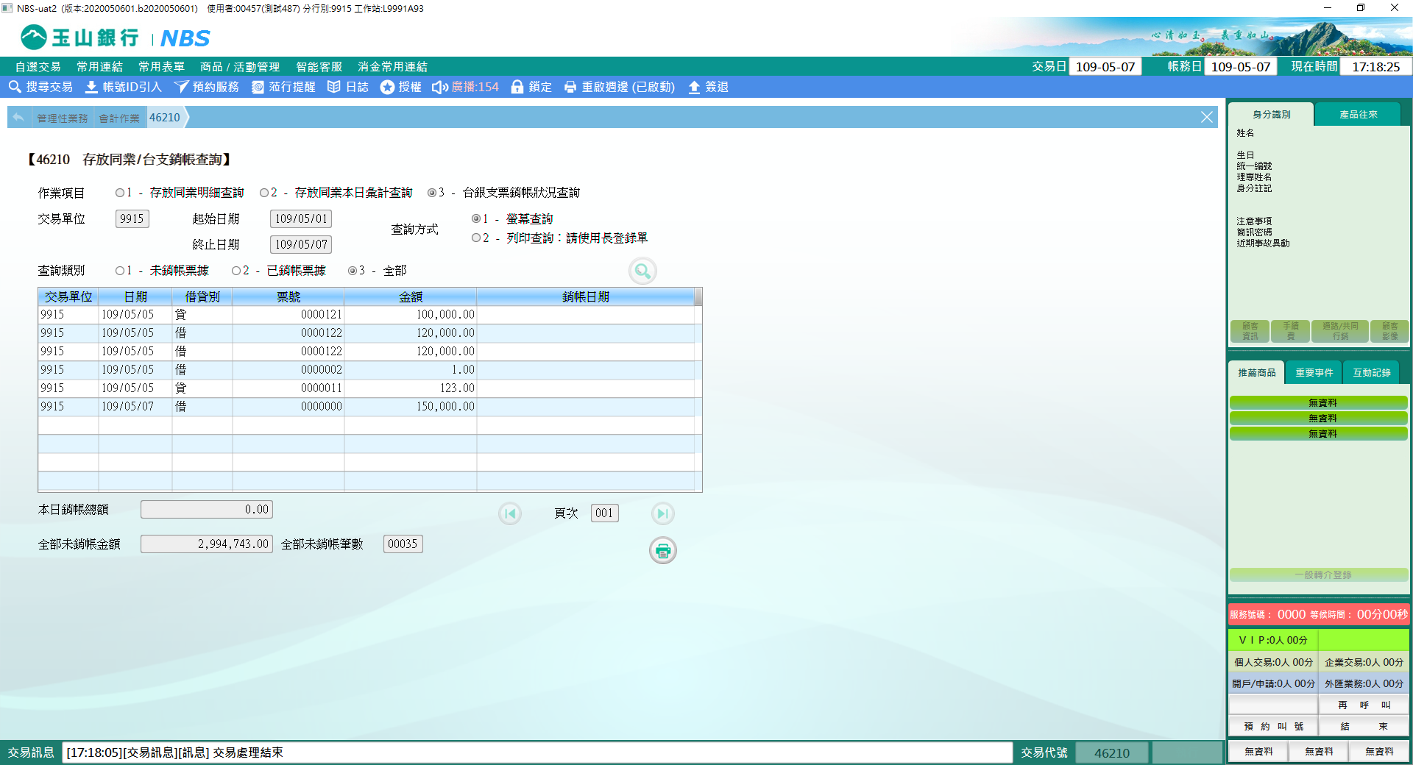

**肆、權限限制**

　　無。